
OBECNÍ ÚŘAD KOVÁŇ
Kováň 40, 294 25 Katusice, IČO: 00509221, Tel.: 607 783 978
www.obeckovan.cz E-mail: info@obeckovan.cz ID datové schránky: trcame6

VÝŠE POPLATKU ZA KOMUNÁLNÍ ODPAD NA ROK 2025
Četnost svozů  Objem sběrné nádoby v l | Frekvence obsluhy sběrných nádob | Cena známky
52 svozů  120 l | 1 x týdně | 2 100 Kč
42 svozů  120 l | květen – září (sudý týden)  říjen – duben (1x týdně) | 1 500 Kč
26 svozů  120 l | 1 x 14 dní (sudý týden) | 1 000 Kč
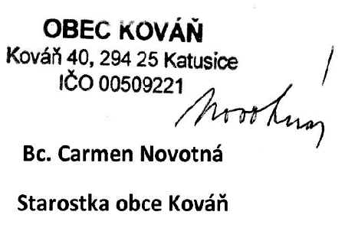
CHALUPÁŘI 600 Kč

